Технологическая карта урока.
Предмет: География
Класс: 5
Базовый учебник: География 5 класс И. И. Баринова, А.А. Плешаков, Н.И. Сонин. (М.: Дрофа, 2012г);
Тема урока: Как древние люди представляли себе Вселенную.
Цель урока: изучение первых представлений о строении Вселенной.

Задачи урока:
а) образовательные: - дать понятие, что такое Вселенная;
познакомить с представлениями о Вселенной – древних народов;
- древнегреческих учёных.
б) развивающие
- продолжить развитие умения выделять главное при работе с учебниками географии и дополнительной литературой;
- совершенствовать навыки самоконтроля;
- стимулировать любознательность.
в) воспитательные
развивать навыки: - работы в парах, группах;
- умение слушать собеседника;

Тип урока: изучение нового материала
Оборудование : учебник, атлас по географии 5 класс, электронное приложение , раздаточный материал.

Этап | Деятельность учителя | Деятельность учащихся | Универсальные учебные действия
1. Мотивация к учебной деятельности. Организационный момент | Включение в деловой ритм. Устное сообщение учителя.  Здравствуйте, ребята! Я рада видеть вас на нашем уроке.  Внимательно послушайте стихотворение, ответьте на вопрос: о чем стихотворение?  Окрашен космос в чёрный цвет,  Поскольку атмосферы нет,  Ни ночи нет, ни дня.  Здесь нет земной голубизны,  Здесь виды странны и чудны:  И звёзды сразу все видны,  И Солнце, и Луна. | Приветствуют учителя  Стихотворение читает ученик. | Личностные: самоопределение; « я и другие люди»  регулятивные: целеполагание;  коммуникативные: планирование учебного сотрудничества с учителем и сверстниками
2. Постановка учебной задачи, цели урока | Правильно, ребята. Всё что находится в космосе: звёзды, кометы, планеты, Солнце, Земля всё это называется одним словом – Вселенная.  Ребята, как вы думаете, как будет звучать тема нашего урока?  Какую цель урока мы поставим?  На какие вопросы мы должны ответить, что бы достигнуть цели урока?  Ребята, найдите определение «вселенной» в учебнике с.41. | Ответы детей. Космическое пространство.  Ответы детей «Земля во Вселенной»  Ответы детей: Цель нашего урока является, изучение первых представлений о строении Вселенной.  Ответы учащихся:  - Что такое Вселенная.  - Какие учёные изучали строение Вселенной.  - Каковы современные представления о строении Вселенной.  Ученик читает определение в учебнике | Регулятивные: целеполагание;  коммуникативные: постановка вопросов;  познавательные: общеучебные - самостоятельное выделение- формулирование познавательной цели урока, темы урока.
3.Открытие новых знаний | Увеличение географических сведений связано, прежде всего, с путешествиями и мореплаванием, а также с развитием простейших астрономических наблюдений.  Работать будем в парах и группах. Каждая пара будет представлять какой-то древний народ, и изучать вопрос о том, как народ представлял Вселенную.  - Древние Греки  - Древние Египтяне  - Древние Индийцы.  - Жители Вавилона.  Работу выполнить из сведений дополнительного материала (приложение 1) и текста в учебнике с. 41-42,так же взять сведения из атласа. Подготовьте ответ по заданию всей группой и выберите, кто пойдёт отвечать. | Выполняют работу по раздаточному материалу в группах | Познавательные:  Анализируют информацию, выделяют главное, классифицируют информацию  Коммуникативные:  уметь взглянуть на ситуацию с позиции отвечающего.  Коммуникативные: взаимодействуют в паре, принимают позиции другого.  Личностные:  Аргументируют, оценивают свои и чужие поступки
4.Первичное закрепление.  Физкультминутка. | А сейчас немного отдохнём.  Вновь у нас физкультминутка.  Наклонились ну-ка, ну-ка.  Распрямились, потянулись.  А теперь назад прогнулись.  Голова устала тоже.  Так давайте ей поможем.  Вправо – влево, раз и два.  Думай, думай голова  Хоть зарядка коротка.  Отдохнули мы слегка. | Проводят физкультминутку | Коммуникативные:  излагают свое мнение  Познавательные:  анализируют информацию
 | Кто из учёных был ближе к современному представлению Вселенной?  Какие небесные тела были известны древним грекам?  С помощью каких приборов изучали Вселенную? | Аристарх Самосский, в центре Вселенной Солнце. Пифагор – форма шара.  Планеты, Луна, Солнце, звёзды.  Телескоп
5.Закрепление. | Ребята, вспомните, пожалуйста, какие задачи, мы поставили вначале урока?  Скажите, пожалуйста, мы решили эти задачи? Была ли достигнута цель урока? | Ответы учащихся:  - Что такое Вселенная.  - Какие учёные изучали строение Вселенной.  - Каковы современные представления о строении Вселенной.  Произвольные ответы детей | Коммуникативные:  излагают свое мнение, выслушивают мнение друг друга.  Познавательные:  анализируют, обобщают.  Регулятивные:  оценивают степень и способы достижения цели.
6.Домашнее задание. | 1. §8, прочитать  На выбор:  1. Нарисовать рисунок, как древние люди себе представляли Вселенную.  2. Нарисовать рисунок как вы себе представляете строение Вселенной. | Записывают домашнее задание в дневник. | Личностные: осознанный выбор, анализ уровня освоения изученного.
7.Рефлексия учебной деятельности на уроке. | Я запомнил…  Я узнал…  Мне понравилось…  Моё настроение…  Над Землею ночью поздней,  Только руку протяни,  Ты ухватишься за звёзды:  Рядом кажутся они | Продолжают предложения | Личностные: осознанный выбор, анализ уровня освоения изученного.  Коммуникативные:  излагают свое мнение

Приложение№1
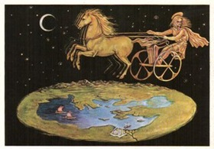
Древние греки представляли себе Землю плоской. Землю они считали плоским диском, окруженным недоступным человеку морем, из которого каждый вечер выходят и в которое каждое утро садятся звезды. Из восточного моря в золотой колеснице поднимался каждое утро бог Солнца Гелиос и совершает свой путь по небу.
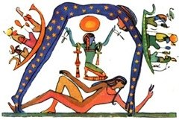
Мир в представлении древних египтян: внизу — Земля, над ней — богиня неба; слева и справа — корабль бога Солнца, показывающий путь Солнца по небу от восхода до заката.

Древние греки представляли себе Землю плоской. Землю они считали плоским диском, окруженным недоступным человеку морем, из которого каждый вечер выходят и в которое каждое утро садятся звезды. Из восточного моря в золотой колеснице поднимался каждое утро бог Солнца Гелиос и совершает свой путь по небу.
Мир в представлении древних египтян: внизу — Земля, над ней — богиня неба; слева и справа — корабль бога Солнца, показывающий путь Солнца по небу от восхода до заката.

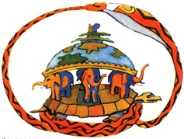
Древние индийцы представляли Землю в виде полусферы, которую держат четыре слона. Слоны стоят на огромной черепахе, а черепаха на змее, которая, свернувшись кольцом, замыкает околоземное пространство.

Древние индийцы представляли Землю в виде полусферы, которую держат четыре слона. Слоны стоят на огромной черепахе, а черепаха на змее, которая, свернувшись кольцом, замыкает околоземное пространство.

Жители Вавилона Земля, по их мнению, это гора через которую не решались переходить, которую со всех сторон окружает море. Над ними в виде опрокинутой чаши расположено звёздное небо - небесный мир, где, как и на Земле, есть суша, вода и воздух. Под Землей находится бездна — ад, куда спускаются души умерших. Ночью Солнце проходит через это подземелье от западного края Земли к восточному, чтобы утром опять начать свой дневной путь по небу. Наблюдая заход Солнца за морской горизонт, люди думали, что оно уходит в море и восходит также из моря. 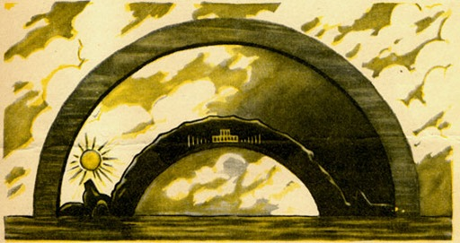
Жители Вавилона Земля, по их мнению, это гора через которую не решались переходить, которую со всех сторон окружает море. Над ними в виде опрокинутой чаши расположено звёздное небо - небесный мир, где, как и на Земле, есть суша, вода и воздух. Под Землей находится бездна — ад, куда спускаются души умерших. Ночью Солнце проходит через это подземелье от западного края Земли к восточному, чтобы утром опять начать свой дневной путь по небу. Наблюдая заход Солнца за морской горизонт, люди думали, что оно уходит в море и восходит также из моря.

